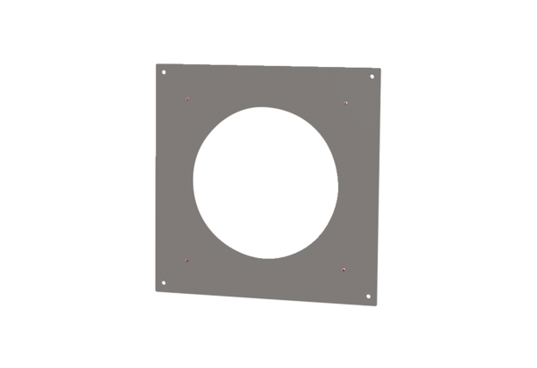Befestigungsblech PPB 30 ARE BBVerpackungseinheit: 1 StückSortiment: K
Artikelnummer: 0093.1526Hersteller: MAICO

